Samuel Biener, experto de Meteored (tiempo.com), adelanta la previsión de los próximos días
Tormentas muy adversas: en la DANA del sábado hay una ecuación que preocupa a los expertos de Meteored
- A partir del jueves, la DANA llegará a la Península y dejará tormentas muy fuertes en varias regiones
- La "gota fría" será dirigida hacia España por un chorro subtropical sobre un Atlántico anormalmente cálido

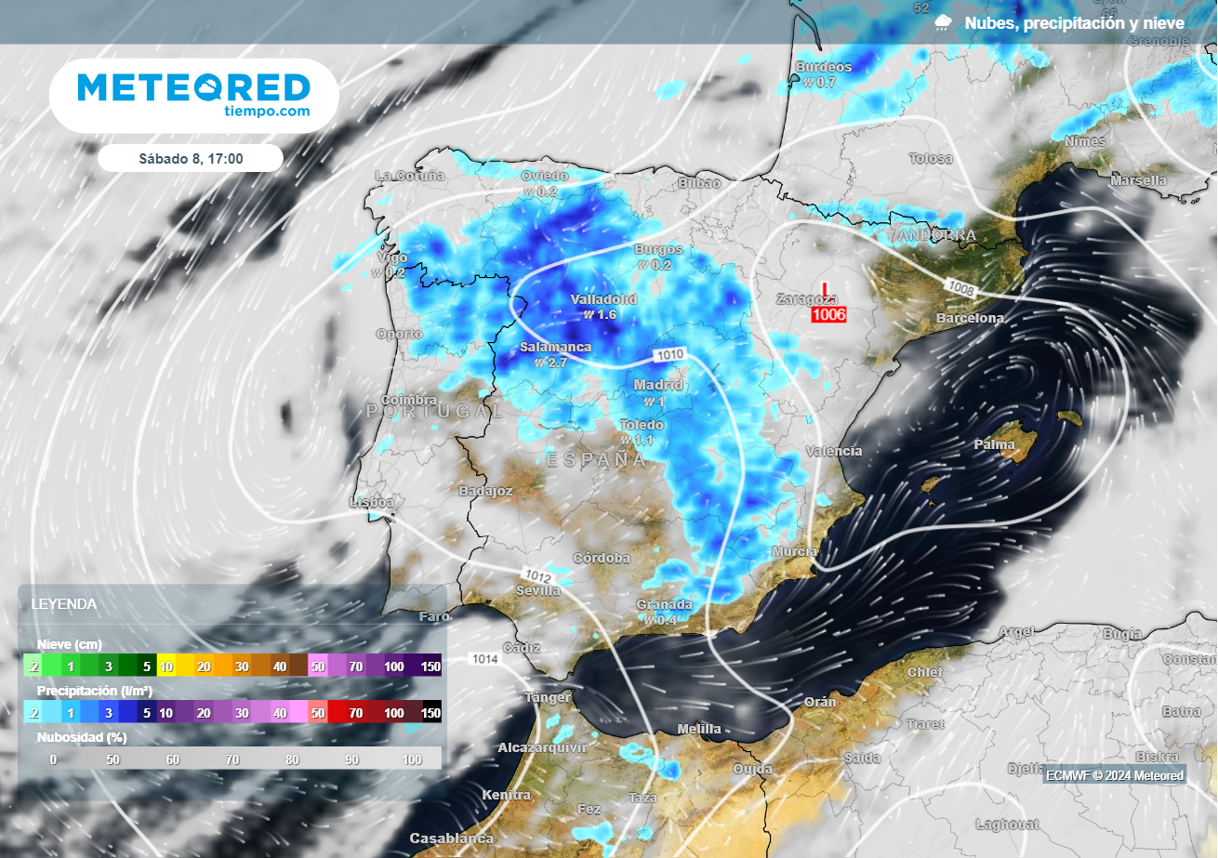
A diferencia de los últimos episodios, la situación de este fin de semana puede ser bastante generalizada, con tormentas intensas en buena parte de la Península.

Madrid, 4 de junio de 2024.- En los próximos días, una DANA llegará a la Península y dejará un episodio de tormentas adversas a partir del jueves. Sin embargo, los días anteriores se espera masa de aire muy cálido cargada de polvo en suspensión. Así lo adelanta Samuel Biener, experto de Meteored (tiempo.com), en su previsión de la semana.

Análisis de Samuel Biener, experto de Meteored (tiempo.com) S. Biener.- La DANA, que se encuentra en estos momentos en Azores, está dejando fuertes precipitaciones en las islas, donde se han producido algunos problemas. Así, la "gota fría" avanza por un Atlántico más cálido de lo normal. De hecho, las aguas de las Azores se encuentran unos 2 ºC por encima de la media de estas fechas, factor que favorece el desarrollo de estos aguaceros tan intensos.
El embolsamiento de aire frío será conducido a la Península por un chorro subtropical, que se solapará con el polar. La DANA podría llegar a evolucionar a borrasca fría aislada por unas horas.
Se avecinan tormentas intensas, aguaceros y más fenómenos
Esta masa de aire subtropical se cargará de humedad al cruzar un océano más cálido de lo habitual en esta época del año. Será gasolina de primera para que se desarrollen tormentas de cierta entidad en varias regiones de España.
Según las predicciones de Meteored, antes de su llegada nos dejará calor intenso, calima y "lluvias de sangre". Se espera que alcance la Península entre el viernes y el sábado para ser reabsorbida después por el chorro polar. A su vez, las temperaturas descenderán de manera generalizada.
Con esta situación, las condiciones serán idóneas para que se formen tormentas muy intensas con un alto grado de organización. Por ahora, la situación más complicada se prevé en el interior peninsular y en zonas del norte.
La ecuación de Clausius-Clapeyron
Afirma que por cada grado centígrado de calentamiento el aire puede contener entre un 6 y 7% más de agua. La zona que ahora merodea la DANA en el Atlántico tiene anomalías cálidas superiores a los +2 ºC, esto es combustible de primera para las tormentas.

Además, podrían darse otro tipo de fenómenos adversos como pedrisco y rachas de viento violentas al paso de estos núcleos convectivos. Aunque es importante destacar que, como suele ser habitual en estas fechas, las precipitaciones serán muy irregulares, aunque afectarán a muchas más zonas que en los últimos días.
Según el modelo de Meteored, este episodio de chubascos intensos puede mantenerse unos días más, ya que tras el paso de la DANA, una nueva vaguada podría descolgarse desde el Atlántico, por lo que se mantendrían las tormentas en varias regiones.
 Síguenos en Telegram y en nuestro canal de Whatsapp
Amplía información con el artículo completo en:
"La DANA llegará a España desde un Atlántico que 'está que arde'. Los expertos alertan de las tormentas por esta ecuación"
 | José Antonio Maldonado  Director de Meteorología. |  | José Miguel Viñas  Meteorólogo de Meteored. |  |  | Francisco Martín  Coordinador de la RAM.
+ Expertos de Meteored
Para concertar entrevistas:  Actitud de Comunicación  91 302 28 60 |  |  |  | press@meteored.com

Sobre Meteored
Meteored se ha convertido en uno de los proyectos líderes sobre información meteorológica a nivel mundial con más de 20 años de experiencia. Actualmente nuestras predicciones, modelos y noticias se ofrecen por todo el mundo a través de distintos medios y plataformas. Es por nuestra experiencia, calidad y dedicación, que millones de personas confían en nosotros para planificar su día a día.
Meteored cuenta, además, con un equipo de redacción internacional, ubicado en varios países del mundo. Nuestros expertos en meteorología, meteorólogos y periodistas se encargan de mantenernos informados sobre los acontecimientos meteorológicos más importantes de actualidad, así como de ilustrarnos y explicarnos las situaciones más significativas que están por llegar.

